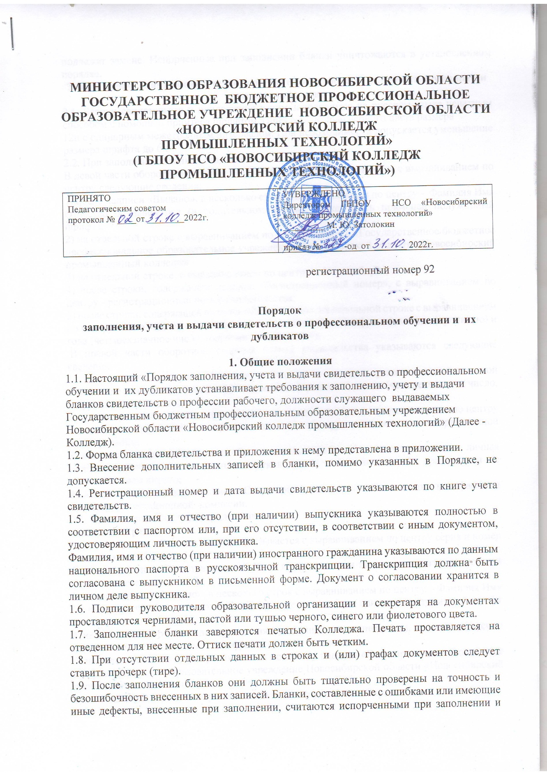

подлежат замене. Испорченные при заполнении бланки уничтожаются в установленном порядке.

2. Заполнение бланков свидетельств о профессии рабочего, должности служащего и приложений к ним

2.1. Бланки свидетельств и приложения к ним заполняются на русском языке печатным способом с помощью принтера шрифтом Times New Roman черного цвета размера
12п с одинарным межстрочным интервалом. При необходимости допускается уменьшение размера шрифта до 6п.
2.2. При заполнении бланков свидетельств:
В левой части оборотной стороны бланка свидетельства указываются с выравниванием по центру следующие сведения:
1) после надписи «Выдано», в несколько строк с выравниванием по центру – Фамилия Имя Отчество обучавшегося (в родительном падеже, может быть применен полужирный шрифт);
2) на отдельной строке с выравниванием по центру надпись «Государственное бюджетное профессиональное образовательное учреждение Новосибирской области «Новосибирский промышленный колледж»
3) на отдельной строке с выравниванием по центру г. Новосибирск;
4) после строки, содержащей надпись «Регистрационный номер», с выравниванием по центру - регистрационный номер свидетельства;
5) после строки, содержащей надпись «Дата выдачи», на отдельной строке с выравниванием по центру – дата выдачи свидетельства с указанием числа (цифрами), месяца (прописью) и года (четырехзначное число, цифрами, слово «года»);
В правой части оборотной стороны бланка свидетельства указываются следующие сведения:
1) после строки, содержащей надпись «Решением от» дата решения аттестационной комиссии с указанием числа (цифрами), месяца (прописью) и года (четырехзначное число, цифрами, слово «года»),
2) после строки с надписью «присвоен(а)» на отдельной строке с выравниванием по центру - надпись в кавычках с выравниванием по центру – наименование присвоенной квалификации;
3) в строке, содержащей надпись «Руководитель образовательной организации», - личная подпись, инициалы и фамилия руководителя образовательной организации с выравниванием вправо;
4) в строке, содержащей надпись «Секретарь», - личная подпись, инициалы и фамилия секретаря аттестационной комиссии.
2.3. При заполнении бланка приложения:
На первой странице:
1) после надписи «Серия и номер» - указывается с выравниванием по центру серия и номер бланка свидетельства;
2) после надписи «Регистрационный №» с выравниванием по центру - регистрационный номер свидетельства;
3) после надписи «Выдано», в несколько строк с выравниванием по центру – Фамилия Имя Отчество обучавшегося (в родительном падеже, может быть применен полужирный шрифт до 14п);
4) на отдельной строке его дата рождения с указанием числа (цифрами), месяца (прописью) и года (четырехзначное число, цифрами) и место рождения;
5) на отдельной строке с выравниванием по центру надпись «Государственное бюджетное профессиональное образовательное учреждение Новосибирской области «Новосибирский промышленный колледж»
6) на отдельной строке с выравниванием по центру г. Новосибирск;
7) после надписи «Решением аттестационной комиссии» дата решения аттестационной комиссии с указанием числа (цифрами), месяца (прописью) и года (четырехзначное число, цифрами);
8) после строки с надписью «присвоен(а)» на отдельной строке с выравниванием по центру - надпись в кавычках с выравниванием по центру – наименование присвоенной квалификации
9) после надписи «документ о предшествующем уровне образования» - год окончания, серия и номер документа об образовании, на отдельной строке наименование документа об образовании;
На второй странице приложения «За время обучения сдал(а) зачеты, экзамены по следующим дисциплинам (модулям), прошел(а) учебную (производственное обучение) и производственную практики, итоговую аттестацию» указываются сведения о содержании и результатах освоения выпускником программы профессионального обучения:
1) в графе «Наименование дисциплин (модулей), видов практик и итоговой аттестации» - наименование дисциплин (модулей), видов практик и итоговой аттестации в соответствии с учебным планом программы профессионального обучения;
2) в графе «Общее количество часов» - трудоемкость дисциплины (модуля) в академических часах (цифрами);
3) в графе «Оценка» - оценка, полученная при промежуточной аттестации прописью (отлично, хорошо, удовлетворительно, зачтено).
Наименования учебных предметов, курсов, дисциплин (модулей) и оценки указываются без сокращений.
3. Заполнение дубликатов свидетельств о профессии рабочего,
должности служащего
3.1. При заполнении дубликата:
- на бланке свидетельства указывается слово «ДУБЛИКАТ» в отдельной строке перед строкой, содержащей надпись «Свидетельство», с выравниванием по центру;
- на бланке приложения - на первой страницы бланка приложения к свидетельству перед строками, содержащими надпись «Приложение к свидетельству», с выравниванием по центру.
3.2. На дубликате указывается полное официальное наименование образовательной организации, выдавшего дубликат.
3.3. В дубликат вносятся записи в соответствии с документами, имеющимися в личном деле выпускника.
3.5. Дубликат подписывается руководителем образовательной организации и секретарем.

4. Учет бланков свидетельств и приложений к ним
4.1. Бланки хранятся в образовательной организации как документы строгой отчетности и учитываются по специальному реестру.
4.2. Передача полученных образовательной организацией бланков в другие образовательные организации не допускается.
4.3. Для учета выдачи свидетельств, дубликатов свидетельств, дубликатов приложений к свидетельству в образовательных организациях ведутся книги регистрации выданных документов об образовании и о квалификации (далее - книги регистрации).
При выдаче свидетельства (дубликата свидетельства, дубликата приложения к свидетельству) в книгу регистрации вносятся следующие данные:
- регистрационный номер свидетельства (дубликата свидетельства, дубликата приложения к свидетельству);
- серия и номер бланка свидетельства; серия и номер бланка (серии и номера бланков) приложения к свидетельству;
- фамилия, имя и отчество (при наличии) обучавшегося; в случае получения свидетельства (дубликата свидетельства, дубликата приложения к свидетельству) по доверенности - также фамилия, имя и отчество (при наличии) лица, которому выдан документ;
- год рождения обучавшегося;
- наименование профессии;
- присвоенная квалификация;
- дата проведения экзамена и № протокола экзаменационной комиссии;
- дата выдачи свидетельства (дубликата свидетельства, дубликата приложения к свидетельству);
- подпись уполномоченного лица образовательной организации, выдающего диплом (дубликат диплома, дубликат приложения к диплому);
- подпись лица, которому выдан документ (если документ выдан лично выпускнику либо по доверенности), либо дата и номер почтового отправления (если документ направлен через операторов почтовой связи общего пользования).
4.4. Листы книги регистрации пронумеровываются; книга регистрации прошнуровывается, скрепляется печатью образовательной организации с указанием количества листов в книге регистрации и хранится как документ строгой отчетности.

5. Выдача свидетельств и приложений к ним
5.1. Свидетельство выдается лицу, завершившему обучение по программе профессионального обучения и успешно сдавшего квалификационный экзамен.
Свидетельство выдается с приложением к нему не позднее 10 дней после издания приказа об отчислении обучающегося.
5.2. Дубликат свидетельства и дубликат приложения к свидетельству выдается:
взамен утраченного свидетельства и (или) приложения к диплому;
взамен свидетельства и (или) приложения к свидетельству, содержащего ошибки, обнаруженные обучавшимся после его получения;
лицу, изменившему свою фамилию (имя, отчество), в порядке, указанном в пункте 5.5 настоящего Порядка.
5.3. Дубликаты свидетельств и приложения к нему оформляются на бланках свидетельств и приложения к нему, применяемых образовательной организацией на момент подачи заявления о выдаче дубликатов.
5.4. В случае утраты только свидетельства либо в случае обнаружения в нем ошибок после его получения обучавшимся выдаются дубликат свидетельства и дубликат приложения к нему.
В случае утраты только приложения к свидетельству либо в случае обнаружения в нем ошибок после его получения обучавшимся выдается дубликат приложения к свидетельству.
5.5. Дубликаты свидетельства и приложения к нему выдаются на основании личного заявления.
Лицо, изменившее свою фамилию (имя, отчество), вправе обменять имеющееся у него свидетельство на дубликат свидетельства с новой фамилией (именем, отчеством). Обмен производится на основании заявления лица, изменившего свою фамилию (имя, отчество), с приложением копий документов, подтверждающих изменение фамилии (имени, отчества) лица.
5.6. Заявление о выдаче дубликата свидетельства и документы, подтверждающие изменение фамилии (имени, отчества) (при наличии таких документов), хранятся в личном деле обучающегося образовательной организации.
5.7. Свидетельство (дубликат свидетельства) выдается обучавшемуся лично или другому лицу по заверенной в установленном порядке доверенности, выданной указанному лицу обучавшимся, или по заявлению выпускника направляется в его адрес через операторов почтовой связи общего пользования заказным почтовым отправлением с уведомлением о вручении. Доверенность и (или) заявление, по которым был выдано (направлено) свидетельство (дубликат свидетельства), хранятся в личном деле обучавшегося.
5.8. Копия выданного свидетельства (дубликата свидетельства) хранится в личном деле обучавшегося.

Приложение

